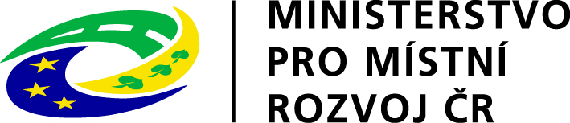

Project co-funded by the European Union funds (ERDF)

Program semináře
„Kontrola výdajů“
v rámci programu nadnárodní spolupráce Interreg DANUBE

Místo a datum konání:
11. Května 2017, Kaiserštejnský palác, Malostranské náměstí 23/37, Praha 1, II.patro

10:00 – 10:15 Registrace

10:15 – 10.20 Uvítání účastníků, cíl semináře
zástupce MMR: Národní koordinátor Interreg DANUBE,

10.20 – 10.30 Stručná informace Národního koordinátora o dosavadní implementaci
Programu nadnárodní spolupráce, Interreg DANUBE

10:30 1. Představení
Výkon kontroly, základní dokumenty - Pokyny pro příjemce, náležitosti dokladování, programové manuály (zástupce MMR)

2. Veřejné zakázky
Postupy u zakázek malého rozsahu, Výběr dodavatele podle zákona č. 137/2006 Sb., dokumentace předkládaná ke kontrole, zkušenosti z praxe (zástupce Centra)

3. Metody a výkon kontroly výdajů
Finanční a projektová kontrola - Administrativní kontrola, Kontrola na místě
Povinnosti partnerů (zástupce Centra)

• Dotazy

12:00 – 12:45 přestávka na občerstvení

12:45 4. Způsobilost výdajů
Způsobilost výdajů, včetně příkladů dokladování, Rozpočet projektu/Rozpočtové kapitoly (zástupce Centra)

• Dotazy

14:00 - 14:30 Ukončení semináře

